|  |  |  |
| --- | --- | --- |
| Защищено:  Папин А.В..    "__" ___________2022 г. |  | Демонстрация:  Папин А.В..    "__"_____________2022 г. |

**Отчет по домашнему заданию по курсу**

**базовые компоненты интернет-технологий (БКИТ)**

#### Домашнее задание

34

(количество листов)

|  |  |
| --- | --- |
| ИСПОЛНИТЕЛЬ: |  |
| студент группы ИУ5Ц-54Б Папин Алексей | _____________________ |
|  | (подпись) |
| Гапанюк Ю.Е. | "__"_____________2022 г. |

Москва, МГТУ - 2022

_____________________________________________________________________________________________

**СОДЕРЖАНИЕ ОТЧЕТА**

1. Цель лабораторной работы 2

2. Описание задания. 2

3. Листинг программы: 3

3.1. config.py 3

3.2. calculate_arifmetic.py 3

3.3. calculate_bot.py 5

3.4. json_function.py 9

3.5. work_with_calculate.py 10

3.6. bmstu.jpg 11

3.7. Unittest 12

3.7.1.test_calculate.py 12

3.7.2.test_telebot.py 12

3.7.3.test_json.py 14

3.7.4.test_filed.py (Unittest к 4 лабе) 18

3.7.5.test_unique.py (Unittest к 4 лабе) 19

3.8. Behave 20

3.8.1.check_unique.feature 20

3.8.2.check_filed.feature 21

3.9. Steps (for Behave) 22

3.9.1.filed.py 22

3.9.2.unique.py 22

4. Результаты работы программы в Telegram 24

4.1. Получение справочную информацию 24

4.2. Основное меню переключателя 24

4.3. Простейший калькулятор (при нажатии на кнопку «Посчитать») 25

4.4. Данные хранятся в БД в формате JSON (Строчка кода 2 хранит id пользователя) 25

4.5. После несколько вычислений 26

4.6. Чтение и просмотр БД в Телеграме (после нажатии на кнопку Посмотреть историю вычисления) 27

4.7. Очистка история вычисления БД в Телеграме 28

4.8. Генерация случайных вычислений и просмотр вычислений (после нажатии на кнопку «Показать фото МГТУ им. Н.Э. Баумана») 29

4.9. Просмотр фотографии (после нажатии на кнопку «Показать фото МГТУ им. Н.Э. Баумана») 30

5. Модульное тестирование в IDE JetBrains PyCharm 31

5.1. Unittest 31

5.1.1.test_unique.py 31

5.1.2.test_telebot.py 31

5.1.3.test_json.py 31

5.1.4.test_filed.py 32

5.1.5.test_calculate.py 32

5.2. Behave 33

5.2.1.check_unique.feature 33

5.2.2.check_unique.feature 33

# **Цель лабораторной работы**

Изучение возможностей создания ботов в Telegram и их тестирования.

# **Описание задания.**

1. Модифицируйте код лабораторной работы №5 или №6 таким образом, чтобы он был пригоден для модульного тестирования.
2. Используя материалы лабораторной работы №4 создайте модульные тесты с применением TDD - фреймворка (2 теста) и BDD - фреймворка (2 теста).

# **Листинг программы:**

# **config.py**

token = ''

# **calculate_arifmetic.py**

class the_simplest_mathematical_calculator(object):  
 *'''  
 def __init__(self):  
 self.math_calculation = ''  
 self.math_calculation_list = []  
 self.list_enumeration_sign = []  
 self.type_error = ''  
 self.result = None  
  
 '''* def __init__(self, math_calculate):  
 self.math_calculation = math_calculate  
 self.math_calculation_list = self.delete_space_into_list(math_calculate)  
 self.list_enumeration_sign = self.enumeration_sign(self.math_calculation_list)  
  
 self.type_error = None  
  
 for sgin in self.list_enumeration_sign:  
 self.arifmetic(sgin, self.math_calculation_list)  
  
 if(self.type_error == None):  
 self.result = float(self.math_calculation_list[0])  
  
  
 # Преобразование строкого типа в list  
 def delete_space_into_list(self, str_calculate):  
 new_str = []  
 str_value = ''  
 for i in str_calculate:  
 if(i != ' '):  
 str_value += i  
 else:  
 new_str.append(str_value)  
 str_value = ''  
  
 new_str.append(str_value)  
  
 return new_str  
  
  
 # Расстановка приоритета операции  
 def enumeration_sign(self, list_str):  
 count_list = []  
 for i in list_str:  
 if ('*' == i): count_list.append(i)  
 if ('/' == i): count_list.append(i)  
 if ('+' == i): count_list.append(i)  
 if ('-' == i): count_list.append(i)  
  
 count_list = self.prioritet(count_list)  
  
 return count_list  
  
 # Поддержка функции по расстановку приоритета операции  
 def prioritet(self, list_str):  
 new_list = []  
 size = len(list_str)  
 count = 0  
 while (size != 0):  
 if('*' in list_str or '/' in list_str):  
 for i in list_str:  
 if(i == '*' or i == '/'):  
 new_list.append(i)  
 size -= 1  
 if('+' in list_str or '-' in list_str):  
 for i in list_str:  
 if(i == '+' or i == '-'):  
 new_list.append(i)  
 size -= 1  
  
 return new_list  
  
 # Арифметические операции  
 def arifmetic(self, sign, list):  
 result = None  
 if (sign in list):  
 for i in range(1, len(list) - 1):  
 try:  
 if(list[i] == sign):  
 if(sign == '*'): result = float(list[i - 1]) * float(list[i + 1])  
 elif(sign == '/'): result = float(list[i - 1]) / float(list[i + 1])  
 elif (sign == '+'): result = float(list[i - 1]) + float(list[i + 1])  
 elif (sign == '-'): result = float(list[i - 1]) - float(list[i + 1])  
  
 list[i] = result  
 del list[i - 1: i]  
 del list[i: i + 1]  
  
 # Деление на 0  
 except ZeroDivisionError:  
 self.type_error = 'Division by 0'  
 self.result = 'inf'  
  
 # Граница вне диапазона  
 except:  
 return result  
  
 def calculate(self, math_calculate):  
 self.math_calculation = math_calculate  
 self.math_calculation_list = self.delete_space_into_list(math_calculate)  
 self.list_enumeration_sign = self.enumeration_sign(self.math_calculation_list)  
  
 self.type_error = None  
  
 for sgin in self.list_enumeration_sign:  
 self.arifmetic(sgin, self.math_calculation_list)  
  
 if(self.type_error == None):  
 self.result = float(self.math_calculation_list[0])  
  
 return self

# **calculate_bot.py**

import config  
import telebot  
from telebot import types  
import random  
  
from calculate_arifmetic import the_simplest_mathematical_calculator as smc  
from json_function import merge_data, delete_data_for_id_user, load_data_for_id_user  
from work_with_calculate import generate_value  
  
# Создание бота  
bot = telebot.TeleBot(config.token)  
  
HELP = '''  
/start - Меню переключателя  
/calculate - Калькуляторный бот, способный вычислять простейшие арифметические операции  
/get_info - Просмотр историю вычисления с БД  
/clean - Очистка история вычисления  
/random - Генерация случайных вычислений  
/photo - Просмотр фото МГТУ им. Н.Э. Баумана  
'''  
  
  
# Справочник  
@bot.message_handler(commands=['help'])  
def start(message):  
 bot.send_message(message.chat.id, HELP)  
  
  
@bot.message_handler(commands=['start'])  
def start(message):  
 markup = types.InlineKeyboardMarkup(row_width=1)  
 btn1 = types.InlineKeyboardButton(text="Посчитать", callback_data='btn1')  
 btn2 = types.InlineKeyboardButton(text="Посмотреть историю вычисления", callback_data='btn2')  
 btn3 = types.InlineKeyboardButton(text="Очистить историю вычисления", callback_data='btn3')  
 btn4 = types.InlineKeyboardButton(text="Рандомные вычисления", callback_data='btn4')  
 btn5 = types.InlineKeyboardButton(text="Показать фото МГТУ им. Н.Э. Баумана", callback_data='btn5')  
 markup.add(btn1, btn2, btn3, btn4, btn5)  
 bot.send_message(message.chat.id,  
 text=f"Привет, {message.from_user.first_name}! Я тестовый бот, выберите действия",  
 reply_markup=markup)  
  
  
# Функция переключателя  
@bot.callback_query_handler(func=lambda callback: callback.data)  
def check_callback_data(callback):  
 # Пользовательский идентификатор  
 user_id = str(callback.from_user.id)  
  
 if (callback.data == "btn1"):  
 bot.send_message(callback.message.chat.id, 'Калькулятор бот')  
 bot.send_message(callback.message.chat.id, 'Напишите в чате вычисления')  
  
 # Пользовательский идентификатор  
 user_id = str(callback.from_user.id)  
  
 @bot.message_handler(content_types=["text"])  
 def echo(message):  
 value = smc(message.text)  
 bot.send_message(message.chat.id, f'Решение: {value.result}')  
 data = {  
 user_id: [  
 {"id": random.randint(0, 10000),  
 "value": str(message.text),  
 "result": str(value.result)}  
 ]  
 }  
 merge_data(data, str(message.from_user.id))  
  
 elif(callback.data == "btn2"):  
 bot.send_message(callback.message.chat.id, 'История вычисления')  
  
 data = load_data_for_id_user(str(user_id))  
 if(data == 'Error! There is no such identifier'):  
 bot.send_message(callback.message.chat.id, 'База данных отсутствует')  
 else:  
 for j in range(len(data) - 1):  
 id = data[j]['id']  
 value = data[j]['value']  
 result = data[j]['result']  
 print_info = f'id: {id}\n{value} = {result}\n\n'  
 bot.send_message(callback.message.chat.id, print_info)  
  
 elif(callback.data == "btn3"):  
 bot.send_message(callback.message.chat.id, 'Очистка история вычисления')  
  
 check_error = delete_data_for_id_user(user_id)  
  
 if(check_error != 'Error! There is no such identifier'):  
 bot.send_message(callback.message.chat.id, 'Успешно')  
 else:  
 bot.send_message(callback.message.chat.id, check_error)  
  
 elif(callback.data == "btn4"):  
 bot.send_message(callback.message.chat.id, 'Генерация случайных вычислений')  
 generate_value(user_id)  
 bot.send_message(callback.message.chat.id, 'Успешно')  
  
 elif(callback.data == "btn5"):  
 img = open('bmstu.jpg', 'rb')  
 bot.send_photo(callback.message.chat.id, img)  
 else:  
 bot.send_message(callback.chat.id, 'Нет такой команды. Введите /help')  
  
# Вычисления  
@bot.message_handler(commands=['calculate'])  
def start_calculate(message):  
 bot.send_message(message.chat.id, 'Калькулятор бот')  
 bot.send_message(message.chat.id, 'Напишите в чате вычисления')  
  
 # Пользовательский идентификатор  
 user_id = str(message.from_user.id)  
  
 @bot.message_handler(content_types=["text"])  
 def echo(message):  
 value = smc(message.text)  
 bot.send_message(message.chat.id, f'Решение: {value.result}')  
 data = {  
 user_id: [  
 {"id": random.randint(0, 10000),  
 "value": str(message.text),  
 "result": str(value.result)}  
 ]  
 }  
 merge_data(data, str(message.from_user.id))  
  
  
# Просмотри история вычисления  
@bot.message_handler(commands=['get_info'])  
def start_get_info(message):  
 bot.send_message(message.chat.id, 'История вычисления')  
  
 # Пользовательский идентификатор  
 user_id = str(message.from_user.id)  
  
 data = load_data_for_id_user(str(user_id))  
  
 if (data == 'Error! There is no such identifier'):  
 bot.send_message(message.chat.id, 'База данных отсутствует')  
 else:  
 for j in range(len(data) - 1):  
 id = data[j]['id']  
 value = data[j]['value']  
 result = data[j]['result']  
 print_info = f'id: {id}\n{value} = {result}\n\n'  
 bot.send_message(message.chat.id, print_info)  
  
  
@bot.message_handler(commands=['photo'])  
def url(message):  
 img = open('bmstu.jpg', 'rb')  
 bot.send_photo(message.chat.id, img)  
  
@bot.message_handler(commands=['random'])  
def url(message):  
 bot.send_message(message.chat.id, 'Генерация случайных вычислений')  
 # Пользовательский идентификатор  
 user_id = str(message.from_user.id)  
  
 generate_value(user_id)  
  
 bot.send_message(message.chat.id, 'Успешно')  
@bot.message_handler(commands=['clean'])  
def url(message):  
 bot.send_message(message.chat.id, 'Очистка история вычисления')  
  
 # Пользовательский идентификатор  
 user_id = str(message.from_user.id)  
  
 check_error = delete_data_for_id_user(user_id)  
  
 if (check_error != 'Error! There is no such identifier'):  
 bot.send_message(message.chat.id, 'Успешно')  
 else:  
 bot.send_message(message.chat.id, check_error)  
  
  
bot.polling(none_stop=True)

# **json_function.py**

import json  
  
  
def write_data(data, title='D:\Python\BKIT\calculate\data'):  
 with open(f"{title}.json", "w", encoding="utf-8") as file:  
 json.dump(data, file, indent=2, ensure_ascii=False)  
  
  
def load_data_all(title="D:\Python\BKIT\calculate\data"):  
 with open(f"{title}.json", "r") as file:  
 data = json.load(file)  
 return data  
  
  
def merge_data(data_json, id_user='id_user', title="D:\Python\BKIT\calculate\data"):  
 # Если файл существует и не пустой  
 try:  
 with open(f"{title}.json", encoding="utf-8") as file:  
 data = json.load(file)  
 temp = data[id_user]  
 for info_data in data_json[id_user]:  
 y = {  
 'id': info_data['id'],  
 'value': info_data['value'],  
 'result': info_data['result']  
 }  
 temp.append(y)  
 write_data(data)  
 # Если файл не существует  
 except:  
 write_data(data_json)  
  
  
def load_data_for_id_user(id_user, title="D:\Python\BKIT\calculate\data"):  
 try:  
 with open(f"{title}.json", "r", encoding="utf-8") as file:  
 data = json.load(file)  
 temp = data[id_user]  
 for info_data in data[id_user]:  
 y = {  
 'id': info_data['id'],  
 'value': info_data['value'],  
 'result': info_data['result']  
 }  
 temp.append(y)  
 return temp  
 except:  
 return 'Error! There is no such identifier'  
  
  
def delete_data_for_id_user(id_user, title="D:\Python\BKIT\calculate\data"):  
 try:  
 with open(f"{title}.json", encoding="utf-8") as file:  
 data = json.load(file)  
 new_data = {}  
 for id_user_data in data:  
 if (id_user != id_user_data):  
 temp = data[id_user_data]  
 new_data = {  
 id_user_data: []  
 }  
 for j in temp:  
 y = {  
 'id': j['id'],  
 'value': j['value'],  
 'result': j['result']  
 }  
 new_data[id_user_data].append(y)  
 temp.append(new_data)  
 write_data(new_data)  
 except:  
 return 'Error! There is no such identifier'

# **work_with_calculate.py**

import random  
  
from calculate.json_function import write_data, load_data_all, merge_data, load_data_for_id_user  
from calculate.calculate_arifmetic import the_simplest_mathematical_calculator as smc  
  
  
def generate_value(id_user='id_user'):  
 arifmetic = ['+', '-', '/', '*']  
  
 af = arifmetic[random.randint(0, 3)]  
 gen_id = random.randint(0, 100000)  
 v1 = random.randint(0, 1000)  
 v2 = random.randint(0, 1000)  
 class_calculate = smc(str(v1) + ' ' + str(af) + ' ' + str(v2))  
  
 data = {  
 str(id_user): [  
 {  
 "id": gen_id,  
 "value": (str(v1) + ' ' + str(af) + ' ' + str(v2)),  
 "result": class_calculate.result  
 }  
 ]  
 }  
  
 merge_data(data, id_user)  
  
def get_info():  
 try:  
 data = load_data_all()  
 return data  
 except:  
 return 'Файл отсутствует'  
  
def get_info_with_id_user(id_user):  
 try:  
 data = load_data_for_id_user(id_user)  
 return data  
 except:  
 return 'Файл отсутствует'

# **bmstu.jpg**



# **Unittest**

# **test_calculate.py**

import unittest  
  
from calculate.calculate_arifmetic import the_simplest_mathematical_calculator as smc  
  
class test_calculate(unittest.TestCase):  
  
 # Проверка на работу  
 def test_1(self):  
 self.assertEqual(smc('10.0').result, 10.0)  
  
 def test_2(self):  
 self.assertEqual(smc('10 + 10').result, 20.0)  
  
 def test_3(self):  
 self.assertEqual(smc('2 + 3 * 2').result, 8.0)  
  
 def test_4(self):  
 self.assertEqual(smc('2 + 3 + 2').result, 7.0)  
  
 def test_5(self):  
 self.assertEqual(smc('2 + 3 - 2').result, 3.0)  
  
 def test_6(self):  
 self.assertEqual(smc('5 / 2 * 2').result, 5.0)  
  
 def test_7(self):  
 self.assertEqual(smc('100 - 10 + 100').result, 190.0)  
  
 # Деление на 0  
 def test_8(self):  
 self.assertEqual(smc('1 / 0').result, 'inf')  
  
 # Умножение на 0  
 def test_9(self):  
 self.assertEqual(smc('1 * 0').result, 0.0)

# **test_telebot.py**

import unittest  
import os.path  
  
from calculate.work_with_calculate import generate_value, get_info_with_id_user, write_data  
  
data_json_two_users = {  
 "369350478": [  
 {  
 "id": 61419,  
 "value": 172,  
 "result": 836.0  
 },  
 {  
 "id": 1158,  
 "value": "10 / 0",  
 "result": "inf"  
 },  
 {  
 "id": 5936,  
 "value": "10 + 10",  
 "result": "20.0"  
 },  
 {  
 "id": 8329,  
 "value": "10 + 10",  
 "result": "20.0"  
 },  
 {  
 "id": 5287,  
 "value": "10 + 10",  
 "result": "20.0"  
 }  
 ],  
 "198498415": [  
 {  
 "id": 8034,  
 "value": "15 + 81",  
 "result": "96.0"  
 },  
 {  
 "id": 947,  
 "value": "988 + 4894",  
 "result": "5882.0"  
 },  
 {  
 "id": 6363,  
 "value": "8 + 2 1",  
 "result": "10.0"  
 }  
 ]  
}  
  
  
class test_telebot(unittest.TestCase):  
  
 # Проверка создания файла  
 def test_create_file_json(self):  
 message_from_user_id = 369350478  
  
 generate_value(str(message_from_user_id))  
  
 self.assertEqual(  
 os.path.exists('D:\Python\BKIT\calculate\data.json'),  
 True  
 )  
  
 # Проверка на получение информации по id  
 def test_get_info_with_id_user(self):  
 write_data(data_json_two_users)  
  
 message_from_user_id = 369350478  
  
 check_info = get_info_with_id_user(str(message_from_user_id))  
 print(check_info)  
 self.assertEqual(  
 check_info, [{'id': 61419, 'result': 836.0, 'value': 172},  
 {'id': 1158, 'result': 'inf', 'value': '10 / 0'},  
 {'id': 5936, 'result': '20.0', 'value': '10 + 10'},  
 {'id': 8329, 'result': '20.0', 'value': '10 + 10'},  
 {'id': 5287, 'result': '20.0', 'value': '10 + 10'},  
 {'id': 5287, 'result': '20.0', 'value': '10 + 10'}]  
 )

# **test_json.py**

import unittest  
  
from calculate.json_function import load_data_all, write_data, merge_data, load_data_for_id_user, delete_data_for_id_user  
  
data_json = {  
 "id_user": [  
 {  
 "id": 12425,  
 "value": '30 + 40',  
 "result": '70'  
 }  
 ]  
}  
  
data_json_big = {  
 "id_user": [  
 {  
 "id": 52478,  
 "value": '10 + 10',  
 "result": '20'  
 },  
 {  
 "id": 5437,  
 "value": '10 + 10',  
 "result": '20'  
 },  
 {  
 "id": 69823,  
 "value": '10 + 10',  
 "result": '20'  
 },  
 {  
 "id": 24537,  
 "value": '10 + 10',  
 "result": '20'  
 },  
 {  
 "id": 786,  
 "value": '10 + 10',  
 "result": '20'  
 }  
 ]  
}  
  
data_json1 = {  
 "id_user": [  
 {  
 "id": 324,  
 "value": '50 + 50',  
 "result": '100'  
 }  
 ]  
}  
  
data_json_with_id = {  
 "369350471": [  
 {  
 "id": 12425,  
 "value": '30 + 40',  
 "result": '70'  
 }  
 ]  
}  
  
data_json_with_id_1 = {  
 "369350471": [  
 {  
 "id": 78678,  
 "value": '70 + 40',  
 "result": '110'  
 }  
 ]  
}  
  
data_json_two_users = {  
 "369350478": [  
 {  
 "id": 61419,  
 "value": 172,  
 "result": 836.0  
 },  
 {  
 "id": 1158,  
 "value": "10 / 0",  
 "result": "inf"  
 },  
 {  
 "id": 5936,  
 "value": "10 + 10",  
 "result": "20.0"  
 },  
 {  
 "id": 8329,  
 "value": "10 + 10",  
 "result": "20.0"  
 },  
 {  
 "id": 5287,  
 "value": "10 + 10",  
 "result": "20.0"  
 }  
 ],  
 "198498415": [  
 {  
 "id": 8034,  
 "value": "15 + 81",  
 "result": "96.0"  
 },  
 {  
 "id": 947,  
 "value": "988 + 4894",  
 "result": "5882.0"  
 },  
 {  
 "id": 6363,  
 "value": "8 + 2 1",  
 "result": "10.0"  
 }  
 ]  
}  
  
class test_json(unittest.TestCase):  
  
 # Проверка на присутствия файла  
 def test_write_and_read_file(self):  
 # Создаем файл с данным  
 write_data(data_json)  
  
 # Проверяем на наличие и сходимости  
 self.assertEqual(  
 load_data_all(),  
 {'id_user': [{'id': 12425, 'result': '70', 'value': '30 + 40'}]}  
 )  
  
 # Проверка на добавлении json дата  
 def test_append_json_in_json(self):  
 # Создаем файл с данным  
 write_data(data_json)  
  
 # Изменяем файл - добавление новые данных  
 merge_data(data_json1)  
  
 # Проверяем на наличие и сходимости  
 self.assertEqual(  
 load_data_all(),  
 {'id_user': [  
 {'id': 12425, 'result': '70', 'value': '30 + 40'},  
 {'id': 324, 'result': '100', 'value': '50 + 50'}  
 ]})  
  
 # Проверка на добавлении json дата с идентификатором пользователя  
 def test_and_read_file_with_id(self):  
 # Создаем файл с данным  
 write_data(data_json_with_id)  
  
 # Проверяем на наличие и сходимости  
 self.assertEqual(  
 load_data_all(),  
 {'369350471': [{'id': 12425, 'result': '70', 'value': '30 + 40'}]}  
 )  
  
 # Проверка на добавлении json дата с идентификатором пользователя  
 def test_append_json_in_json_with_id(self):  
 # Создаем файл с данным  
 write_data(data_json_with_id)  
  
 # Изменяем файл - добавление новые данных  
 merge_data(data_json_with_id_1, str(369350471))  
  
 # Проверяем на наличие и сходимости  
 self.assertEqual(  
 load_data_all(),  
 {'369350471': [  
 {'id': 12425, 'result': '70', 'value': '30 + 40'},  
 {'id': 78678, 'result': '110', 'value': '70 + 40'}  
 ]})  
  
 def test_search_id_user_and_get_info(self):  
 # Создаем файл с данным  
 write_data(data_json_two_users)  
  
 # Проверяем на наличие и сходимости  
 self.assertEqual(  
 load_data_for_id_user('198498415'),  
 [{'id': 8034, 'result': '96.0', 'value': '15 + 81'},  
 {'id': 947, 'result': '5882.0', 'value': '988 + 4894'},  
 {'id': 6363, 'result': '10.0', 'value': '8 + 2 1'},  
 {'id': 6363, 'result': '10.0', 'value': '8 + 2 1'}])  
  
  
 def test_delete_data_of_id_user(self):  
 # Создаем файл с данным  
 write_data(data_json_two_users)  
  
 # Удаляем данные по id пользователя  
 delete_data_for_id_user('369350478')  
  
 # Проверяем на наличие и сходимости  
 self.assertEqual(  
 load_data_for_id_user('198498415'),  
 [{'id': 8034, 'result': '96.0', 'value': '15 + 81'},  
 {'id': 947, 'result': '5882.0', 'value': '988 + 4894'},  
 {'id': 6363, 'result': '10.0', 'value': '8 + 2 1'},  
 {'id': 6363, 'result': '10.0', 'value': '8 + 2 1'}])

# **test_filed.py (Unittest к 4 лабе)**

# Подключаем библиотеку unitetest для тестирования  
import unittest  
  
'''  
assertEqual(self, first, second)  
first - передаваемое значение  
second - полученное значение (в тело функции должен быть return, если вы там не оставили, тогда прописать здесь как None)  
если передаваемое значение совпадает с полученным значением, то тест пройден успешно  
'''  
  
from function.filed import field, goods  
  
  
class test_filed(unittest.TestCase):  
  
 # Проверка вывода с 1 аргумента  
 def test_pass_one_argv(self):  
 self.assertEqual(  
 field(goods, 'title'),  
 [  
 {'title': 'Ковер'},  
 {'title': 'Диван для отдыха'}  
 ]  
 )  
  
 # Проверка вывода с 2 аргумента  
 def test_pass_two_argv(self):  
 self.assertEqual(  
 field(goods, 'title color'),  
 [  
 {'color': 'green', 'title': 'Ковер'},  
 {'color': 'black', 'title': 'Диван для отдыха'}  
 ]  
 )  
  
 # Проверка вывода с 3 аргумента  
 def test_pass_three_argv(self):  
 self.assertEqual(  
 field(goods, 'title color price'),  
 [  
 {'color': 'green', 'price': 2000, 'title': 'Ковер'},  
 {'color': 'black', 'price': 5300, 'title': 'Диван для отдыха'}  
 ]  
 )

# **test_unique.py (Unittest к 4 лабе)**

# Подключаем библиотеку unitetest для тестирования  
import unittest  
  
'''  
assertEqual(self, first, second)  
first - передаваемое значение  
second - полученное значение (в тело функции должен быть return, если вы там не оставили, тогда прописать здесь как None)  
если передаваемое значение совпадает с полученным значением, то тест пройден успешно  
'''  
  
from function.unique import Unique  
  
class test_unique(unittest.TestCase):  
 # Проверка на чисел  
 def test_value(self):  
 # Дан список с числами  
 data = [1, 1, 1, 1, 1, 2, 2, 2, 2, 2]  
 # Получаем уникальные значения и сохраним его в переменной  
 arr_unique = Unique(data).arr  
 # Проверяем  
 self.assertEqual(  
 arr_unique,  
 [1, 2]  
 )  
  
 # Проверка на буквы  
 def test_letters(self):  
 # Дан список с числами  
 data = ['a', 'A', 'b', 'B', 'a', 'A', 'b', 'B']  
 # Получаем уникальные значения и сохраним его в переменной  
 arr_unique = Unique(data).arr  
 # Проверяем  
 self.assertEqual(  
 arr_unique,  
 ['a', 'A', 'b', 'B']  
 )  
  
 # Проверка на буквы без чувствительного регистра  
 def test_letters_ignore_case(self):  
 # Дан список с числами  
 data = ['a', 'A', 'b', 'B', 'a', 'A', 'b', 'B']  
 # Получаем уникальные значения и сохраним его в переменной  
 arr_unique = Unique(data, ignore_case = True).arr  
 # Проверяем  
 self.assertEqual(  
 arr_unique,  
 ['a', 'b']  
 )  
  
  
if __name__ == '__main__':  
 unittest.main()

# **Behave**

# **check_unique.feature**

Feature: Checking the output of an argument from the goods dictionaries  
  
  
 *# Проверка вывода с 1 аргумента* Scenario Outline: Checking the output with 1 argument  
 Given I have a dictionary goods  
 When We enter **<arguments>** to get the desired values  
 Then Output to the **<check_result>** Examples:  
 | **arguments** | **check_result** |  
 | **title** | **[{'title': 'Ковер'},{'title': 'Диван для отдыха'}]** |  
 | **color** | **[{'color': 'green'},{'color': 'black'}]** |  
 | **price** | **[{'price': 2000},{'price': 5300}]** |  
  
  
 *# Проверка вывода с 2 аргумента* Scenario Outline: Checking the output with 2 argument  
 Given I have a dictionary goods  
 When We enter **<arguments>** to get the desired values  
 Then Output to the **<check_result>** Examples:  
 | **arguments** | **check_result** |  
 | **title color** | **[{'title': 'Ковер', 'color': 'green'},{'title': 'Диван для отдыха', 'color': 'black'}]** |  
 | **color price** | **[{'color': 'green', 'price': 2000},{'color': 'black', 'price': 5300}]** |  
  
  
 *# Проверка вывода с 3 аргумента* Scenario Outline: Checking the output with 3 argument  
 Given I have a dictionary goods  
 When We enter **<arguments>** to get the desired values  
 Then Output to the **<check_result>** Examples:  
 | **arguments** | **check_result** |  
 | **title color price** | **[{'color': 'green', 'price': 2000, 'title': 'Ковер'}, {'color': 'black', 'price': 5300, 'title': 'Диван для отдыха'}]** |

# **check_filed.feature**

Feature: Calculating and getting unique values  
  
 *# Уникальные значения числового типа  
 # If <CASE> is 1 then is True* Scenario Outline: We get unique values from the list of the contained number  
 Given I have a class of unique values  
 And Getting the list: <list>  
 When Finding unique values, case: <CASE>  
 Then Output unique values: <unique>  
  
 Examples:  
 | **list** | **unique** | **CASE** |  
 | **[1, 1, 1, 1, 1, 2, 2, 2, 2, 2]** | **[1, 2]** | **0** |  
 | **[1, 3, 1, 1, 1, 3, 2, 2, 2, 2]** | **[1, 3, 2]** | **0** |  
  
  
 *# Уникальные значения символьного типа* Scenario Outline: We get unique values from the list of the contained char  
 Given I have a class of unique values  
 And Getting the list: <list>  
 When Finding unique values, case: <CASE>  
 Then Output unique values: <unique>  
  
 Examples:  
 | **list** | **unique** | **CASE** |  
 | **['a', 'A', 'b', 'B', 'a', 'A', 'b', 'B']** | **['a', 'A', 'b', 'B']** | **0** |  
 | **['a', 'C', 'b', 'B', 'c', 'A', 'b', 'B']** | **['a', 'C', 'b', 'B', 'c', 'A']** | **0** |  
  
  
 *# Уникальные значения символьного типа без чувствительного регистра* Scenario Outline: We get unique values from the list of the contained char ignore_case  
 Given I have a class of unique values  
 And Getting the list: <list>  
 When Finding unique values, case: <CASE>  
 Then Output unique values: <unique>  
  
 Examples:  
 | **list** | **unique** | **CASE** |  
 | **['a', 'A', 'b', 'B', 'a', 'A', 'b', 'B']** | **['a', 'b']** | **1** |  
 | **['a', 'C', 'b', 'B', 'c', 'A', 'b', 'B']** | **['a', 'c', 'b']** | **1** |  
  
  
 *# Уникальные значения смешанного типа* Scenario Outline: We get unique values from the list of the contained all type  
 Given I have a class of unique values  
 And Getting the list: <list>  
 When Finding unique values, case: <CASE>  
 Then Output unique values: <unique>  
  
 Examples:  
 | **list** | **unique** | **CASE** |  
 | **['a', 'A', 'b', 'B', '1', '1', '2', '2']** | **['a', 'A', 'b', 'B', '1', '2']** | **0** |  
 | **['a', 'A', 'b', 'B', '1', '1', '2', '2']** | **['a', 'b', '1', '2']** | **1** |

# **Steps (for Behave)**

# **filed.py**

from behave import Given, When, Then  
from function.filed import field, goods  
import ast  
  
@Given('I have a dictionary goods')  
def step_impl(context):  
 context.data_dictonary = goods  
 test = context.data_dictonary  
 print(test)  
  
  
@When("We enter {arguments} to get the desired values")  
def given_increment(context, arguments):  
 context.results = field(context.data_dictonary, arguments)  
  
  
@Then("Output to the {check_result}")  
def then_results(context, check_result):  
 assert context.results == ast.literal_eval(check_result)

# **unique.py**

from behave import Given, When, Then  
from function.unique import Unique  
import ast  
  
  
@Given('I have a class of unique values')  
def step_impl(context):  
 pass  
  
  
@Given("Getting the list: {LIST}")  
def given_increment(context, LIST):  
 context.LIST = list(ast.literal_eval(LIST))  
 print(f'Список: {LIST}')  
  
  
@When("Finding unique values, case: {CASE}")  
def given_increment(context, CASE):  
 check = bool(int(CASE))  
 if (check == True):  
 unique_list = Unique(context.LIST, ignore_case=check)  
 else:  
 unique_list = Unique(context.LIST)  
  
 context.results = unique_list  
 # print(f'Уникальные значения: {unique_list}')  
  
  
@Then("Output unique values: {UNIQUE}")  
def then_results(context, UNIQUE):  
 assert context.results.arr == ast.literal_eval(UNIQUE)  
 print(f'Уникальные значения: {context.results.arr}')

# **Результаты работы программы в Telegram**

# **Получение справочную информацию**

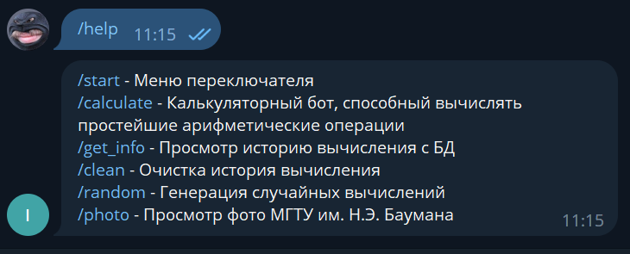

# **Основное меню переключателя**



# **Простейший калькулятор (при нажатии на кнопку «Посчитать»)**

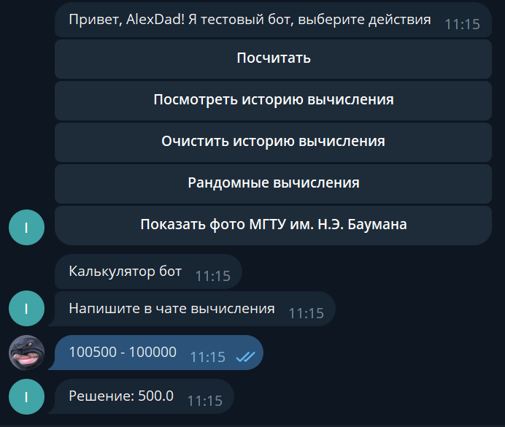

# **Данные хранятся в БД в формате JSON (Строчка кода 2 хранит id пользователя)**

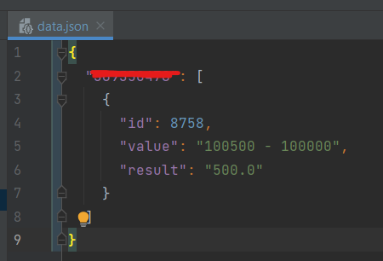

# **После несколько вычислений**

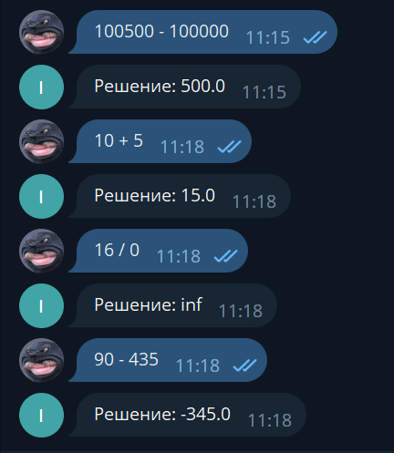

**Обновленная БД**

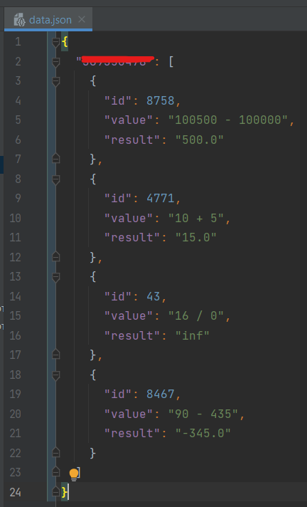

# **Чтение и просмотр БД в Телеграме (после нажатии на кнопку Посмотреть историю вычисления)**

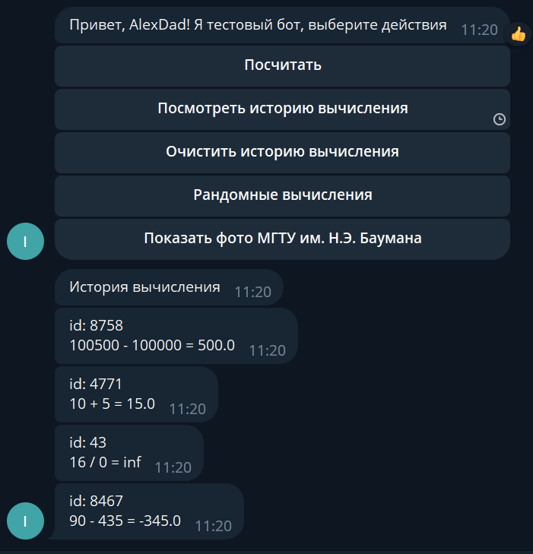

# **Очистка история вычисления БД в Телеграме**

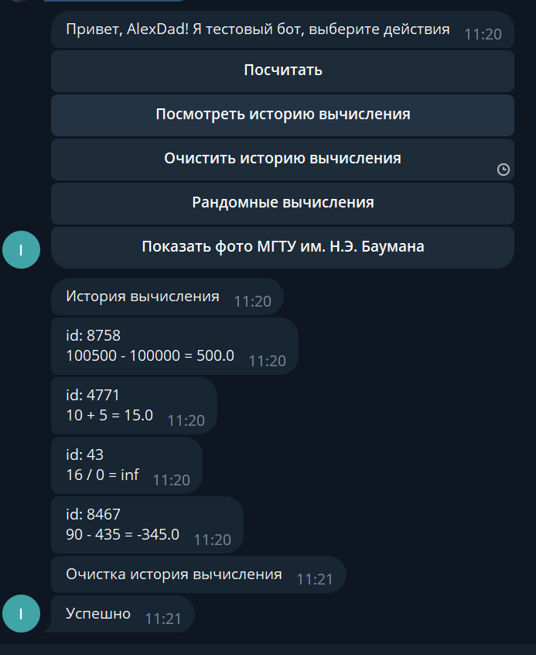

**Обновленная БД**

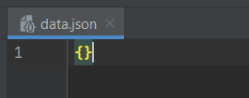

# **Генерация случайных вычислений и просмотр вычислений (после нажатии на кнопку «Показать фото МГТУ им. Н.Э. Баумана»)**

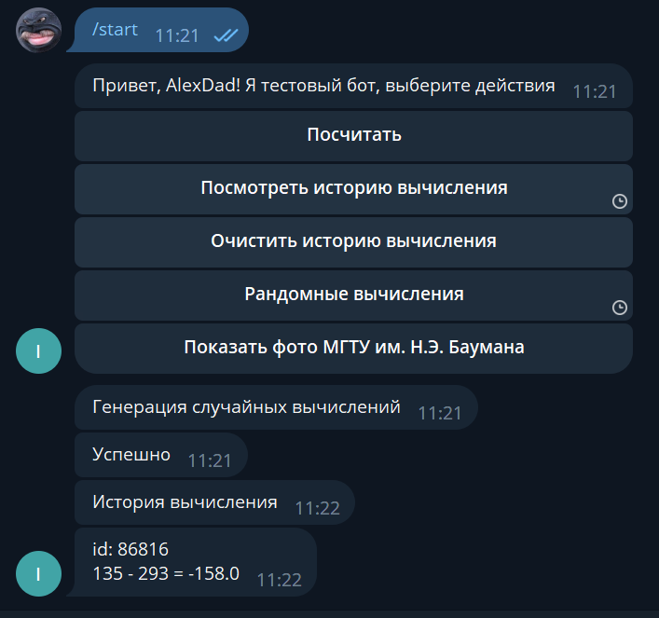

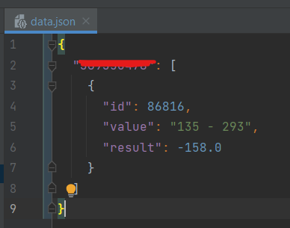

# **Просмотр фотографии (после нажатии на кнопку «Показать фото МГТУ им. Н.Э. Баумана»)**

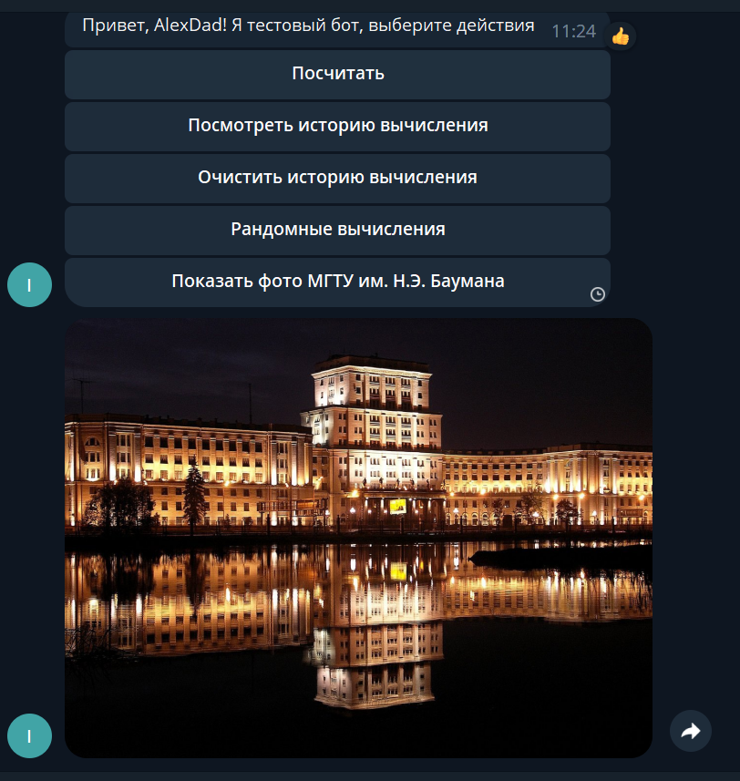

# **Модульное тестирование в IDE JetBrains PyCharm**

# **Unittest**

# **test_unique.py**

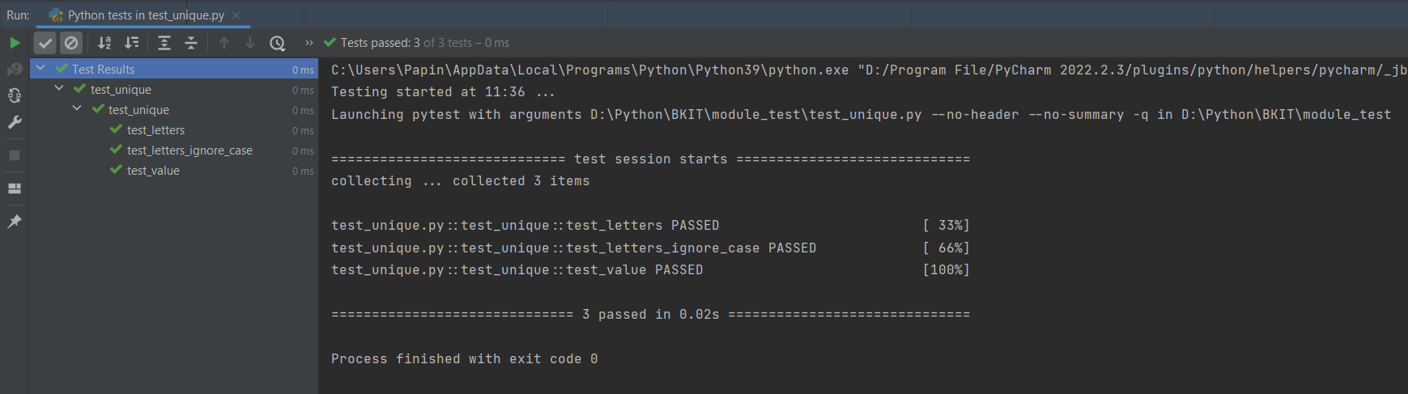

# **test_telebot.py**

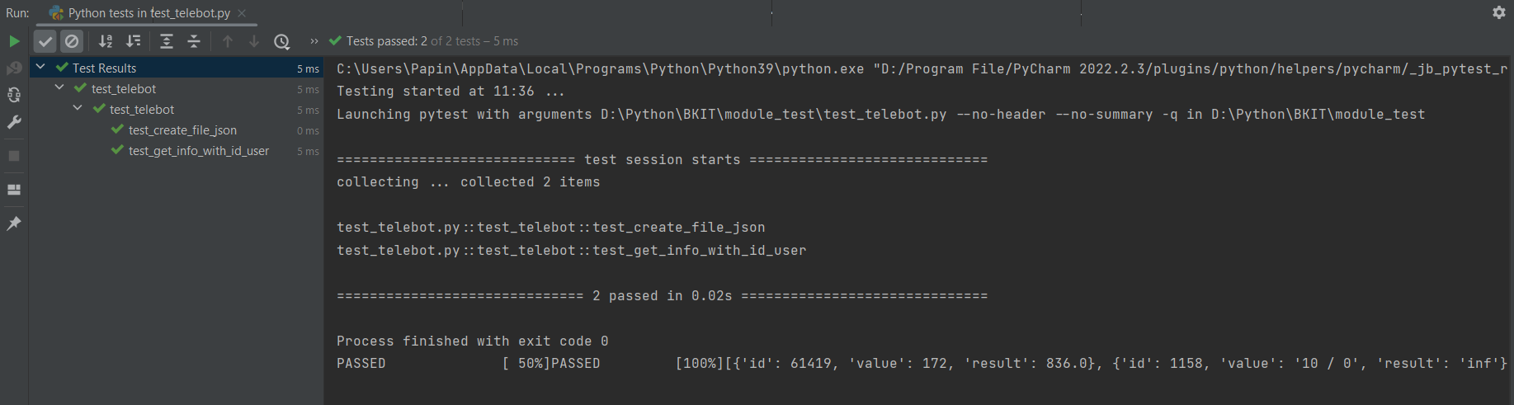

# **test_json.py**

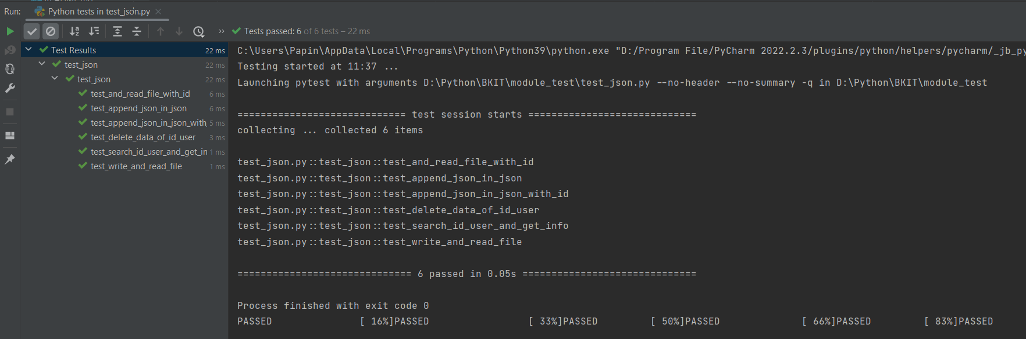

# **test_filed.py**

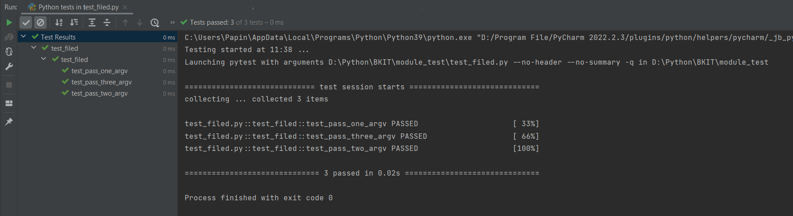

# **test_calculate.py**

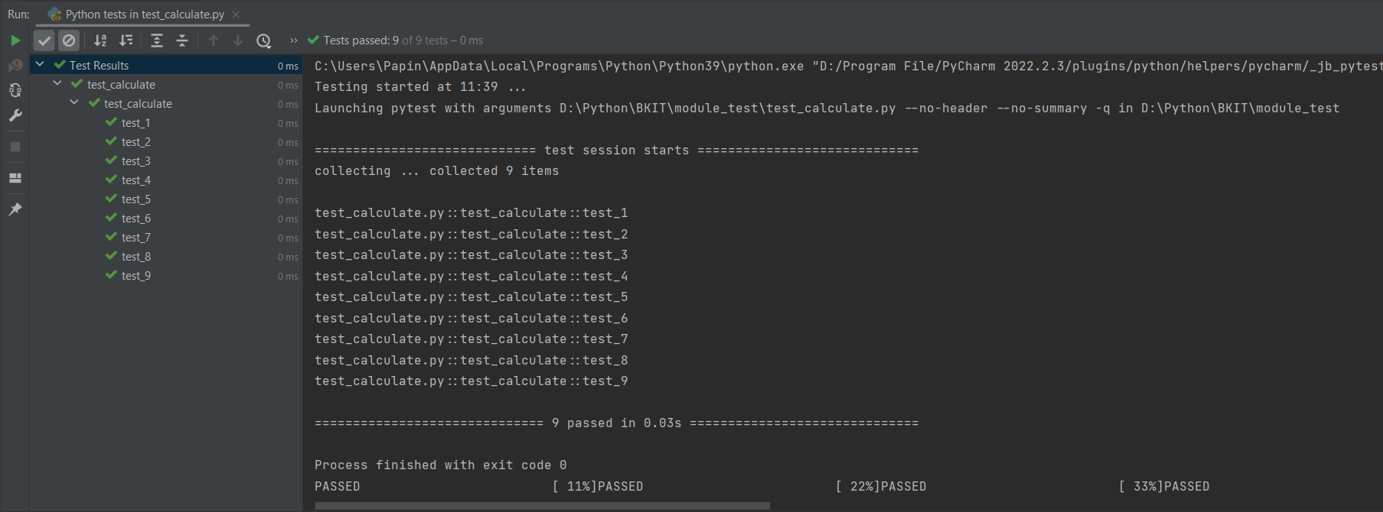

# **Behave**

# **check_unique.feature**

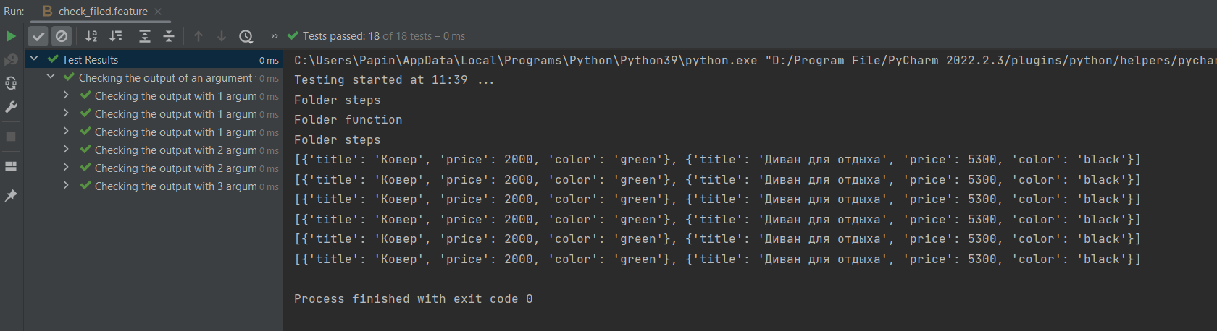

# **check_unique.feature**

